Міністерство освіти і науки України

Національний університет “Львівська політехніка”

Кафедра ЕОМ



ЗВІТ

до лабораторної роботи №8

З дисципліни: «Кросплатформні засоби програмування»

На тему: «ФАЙЛИ ТА ВИКЛЮЧЕННЯ У PYTHON»

Варіант 20

**Виконав:**

ст. групи КІ-306

Петрук О.С.

**Прийняв:**

доцент кафедри ЕОМ

Олексів М.В.

Львів – 2024

**Мета:** оволодіти навиками використання засобів мови Python для роботи з

файлами.

**Завдання:**

1. Написати та налагодити програму на мові Python згідно варіанту. Програма має задовольняти наступним вимогам:

• програма має розміщуватися в окремому модулі;

• програма має реалізувати функції читання/запису файлів у текстовому і

двійковому форматах результатами обчислення виразів згідно варіанту;

• програма має містити коментарі.

2. Завантажити код на GitHub згідно методичних вказівок по роботі з GitHub.

3. Скласти звіт про виконану роботу з приведенням тексту програми, результату її виконання та фрагменту згенерованої документації та завантажити його у ВНС.

4. Дати відповідь на контрольні запитання

**Функція згідно варіанту №20 – «y = tan(x)/cot(2x)»**

**Хід роботи**

Код програми:

***Math_module.py***

import math

import struct

def calculate_expression(x_values):

"""

Обчислює значення виразу y = tg(x) * ctg(2x) для заданих значень x.

:param x_values: Список значень x

:return: Список обчислених значень y

"""

results = []

for x in x_values:

try:

y = math.tan(x) * (1 / math.tan(2 * x)) # ctg(2x) = 1 / tan(2x)

results.append(y)

except ZeroDivisionError:

# Обробка випадку, коли tan(2x) = 0 (нескінченність)

results.append(float('inf')) # Позначення для нескінченності

return results

def write_to_text_file(filename, x_values, y_values):

"""

Записує результати обчислень у текстовий файл.

:param filename: Назва файлу

:param x_values: Список значень x

:param y_values: Список значень y

"""

with open(filename, 'w') as file:

file.write("x, y\n")

for x, y in zip(x_values, y_values):

file.write(f"{x:.6f}, {y:.6f}\n")

def read_from_text_file(filename):

"""

Читає результати обчислень з текстового файлу.

:param filename: Назва файлу

:return: Список пар (x, y)

"""

results = []

with open(filename, 'r') as file:

lines = file.readlines()[1:] # Пропускаємо заголовок

for line in lines:

x, y = map(float, line.strip().split(','))

results.append((x, y))

return results

def write_to_binary_file(filename, x_values, y_values):

"""

Записує результати обчислень у двійковий файл.

:param filename: Назва файлу

:param x_values: Список значень x

:param y_values: Список значень y

"""

with open(filename, 'wb') as file:

for x, y in zip(x_values, y_values):

file.write(struct.pack('ff', x, y)) # float (4 байти)

def read_from_binary_file(filename):

"""

Читає результати обчислень з двійкового файлу.

:param filename: Назва файлу

:return: Список пар (x, y)

"""

results = []

with open(filename, 'rb') as file:

while chunk := file.read(8): # Читаємо по 8 байтів (2 float)

x, y = struct.unpack('ff', chunk)

results.append((x, y))

return results

def main():

"""

Основна функція для запуску програми.

"""

try:

# Введення даних

x_values = list(map(float, input("Введіть значення x через пробіл: ").split()))

# Обчислення

y_values = calculate_expression(x_values)

# Виведення результатів на екран

print("Результати обчислень:")

for x, y in zip(x_values, y_values):

print(f"x = {x:.6f}, y = {y:.6f}")

# Запис у текстовий файл

text_filename = "results.txt"

write_to_text_file(text_filename, x_values, y_values)

print(f"Результати записано у текстовий файл: {text_filename}")

# Запис у двійковий файл

binary_filename = "results.bin"

write_to_binary_file(binary_filename, x_values, y_values)

print(f"Результати записано у двійковий файл: {binary_filename}")

# Читання з текстового файлу

print("\nРезультати, прочитані з текстового файлу:")

text_results = read_from_text_file(text_filename)

for x, y in text_results:

print(f"x = {x:.6f}, y = {y:.6f}")

# Читання з двійкового файлу

print("\nРезультати, прочитані з двійкового файлу:")

binary_results = read_from_binary_file(binary_filename)

for x, y in binary_results:

print(f"x = {x:.6f}, y = {y:.6f}")

except ValueError:

print("Помилка: введіть коректні числові значення x через пробіл.")

except Exception as e:

print(f"Сталася помилка: {e}")

if __name__ == "__main__":

main()

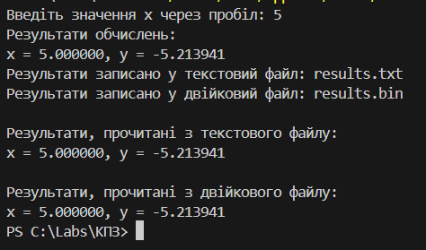

**Рис.1 Вивід результату у консоль**

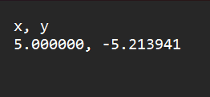

**Рис.2.1 Вивід результату у текстовий файл**

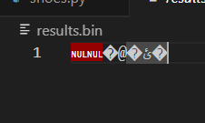

**Рис.2.2 Вивід результату у бінарний файл**

**Висновок:** На лабораторній роботі я оволодів навиками використання засобів мови Python для роботи з файлами.